Autorica: Tamara Lajtman, prof.

Kultura i mediji: Dokumentarni film Dnevnik pobjednika

nastava na daljinu

Udžbenik i radna bilježnica Hrvatski bez granica 8
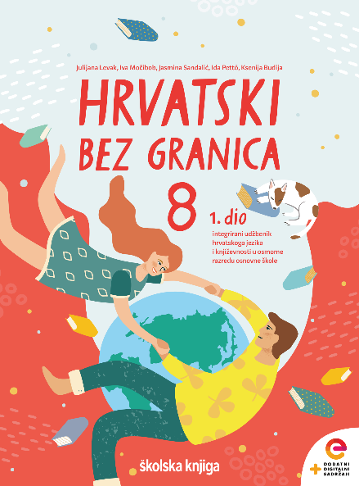

VRIJEME OSTVARIVANJA: _______________________________
BROJ SATI NASTAVE: 4 sata

Dragi učeniče / draga učenice, u satima koji slijede:

– gledat ćeš dokumentarni film Dnevnik pobjednika
– iznositi dojmove i zapažanja nakon gledanja
– komentirati situacije u kojima se nalaze likovi, njihove postupke i razmišljanja
– razgovarati o prilikama u kojima likovi žive, načinu na koji se odnose prema životnim izazovima i nedaćama, ali i vrijednostima koje zastupaju
– uočiti ideju dokumentarnoga filma
- pogledati još nekoliko dokumentarnih filmova.

Pažljivo čitaj upute u zadatcima. Aktivnosti su planirane za 4 nastavna sata. Tako ih i raspodijeli. Planiraj vrijeme za svaku pojedinu aktivnost. Obavljene zadatke pošalji svojemu učitelju / svojoj učiteljici na dogovoreno mjesto i u dogovoreno vrijeme.

- i 2. SAT – KULTURA I MEDIJI: Dokumentarni film Dnevnik pobjednika

OPIS AKTIVNOSTI

1. aktivnost – prisjećanje i gledanje filma

'Dnevnik pobjednika' sportski je dokumentarni film autora Brune Kovačevića i redatelja Rajka Varlaja iz 2002. godine. Priča je to o hrvatskom skijaškom čudu, obitelji Kostelić, a najgledaniji je domaći dokumentarni film svih vremena. Godine 2002. je dobio nagradu na Svjetskom festivalu sportskog dokumentarnog filma u Lausanni u konkurenciji stotinjak filmova.

Dokumentarac se radio čak osam godina, a tijekom tog razdoblja snimljeno je više od 3 000 minuta materijala, prijeđeno je 120.000 kilometara, a sniman je na tri kontinenta.

Opisan je veliki cilj Ante Kostelića, koji je u 12-godišnjem ciklusu pokušao stvoriti olimpijske pobjednike. Bit će prikazani i trenuci izvan skijaških staza, način treninga i njihova razmišljanja, koji su ih doveli do najviših skijaških ostvarenja.

'Dnevnik pobjednika' traje 63 minute.

2. aktivnost – pisanje, digitalni udžbenik

Nakon što si pogledao/pogledala film Dnevnik pobjednika napiši sastavak o njemu. Upute se nalaze na e-sferi , u rubrici Umjetnost riječi (poveznica: https://www.e-sfera.hr/dodatni-digitalni-sadrzaji/c985420d-3eab-4115-a818-538819f1471d/ ).

3. aktivnost – digitalne igre
I. Riješi kviz i provjeri jesi li razumio/razumjela film. Kviz se nalazi u digitalnome udžbeniku, u rubrici Umjetnost riječi (poveznica: https://www.e-sfera.hr/dodatni-digitalni-sadrzaji/c985420d-3eab-4115-a818-538819f1471d/ ).
II. Riješi kviz o dokumentarnome filmu (poveznica https://www.e-sfera.hr/dodatni-digitalni-sadrzaji/c985420d-3eab-4115-a818-538819f1471d/ ).

3. I 4. SAT – KULTURA I MEDIJI: Dokumentarni film Dnevnik pobjednika

1. aktivnost – digitalni udžbenik, bilježenje

U digitalnome udžbeniku, (poveznica: https://www.e-sfera.hr/dodatni-digitalni-sadrzaji/c985420d-3eab-4115-a818-538819f1471d/ ) u rubrici Povezujem i Stvaram pogledaj kratak dokumentarni film “Sindrom 17”.
Dokumentarni film “Sindrom 17” snimljen je na Radionici dokumentarnog filma na Školi medijske kulture “Dr. Ante Peterlić” 2016. godine. Taj kratkometražni dokumentarni film traje nešto manje od 12 minuta i govori o neobičnom fenomenu jednoga sela na sjeveru Hrvatske.
Vrbno je selo pokraj Bednje u Zagorju. Njegovi stanovnici bore se sa siromaštvom, poteškoćama i problemima kao i mnoga slična mjesta u Hrvatskoj. No, mještani su po nečemu ipak posebni i ta im je činjenica obilježila i privatni i društveni život. Naime, 1903. godine u tom je mjestu došlo do vulkanske erupcije i od tada se stanovnici rađaju na isti datum: 17. listopada. Uz pokoju iznimku…

Odgovori na sljedeća pitanja: Što si vidio/vidjela u filmu? Koji je njegov sadržaj i kojih se detalja sjećaš? Je li ti u ovome dokumentarcu nešto neobično?
2. aktivnost – internet, prepičavanje, bilježenje
U digitalnome udžbeniku, u rubrici Povezujem i Stvaram pročitaj članak Što je mentalna snaga i kako je razvijati? (poveznica: https://www.e-sfera.hr/dodatni-digitalni-sadrzaji/c985420d-3eab-4115-a818-538819f1471d/ ).
Prepričaj što si saznao/saznala.
3. aktivnost – gledanje dvaju filmova, bilježenje
I. U digitalnome udžbeniku, u rubrici Povezujem i Stvaram pogledaj dokumentarne filmove Sirena i Zaustavljeni glas (poveznica: https://www.e-sfera.hr/dodatni-digitalni-sadrzaji/c985420d-3eab-4115-a818-538819f1471d/ ).
II. Pomoću Vennova dijagrama prikaži što imaju zajedničko, a što različito filmovi Dnevnik pobjednika i Sirena (https://www.youtube.com/watch?v=JOmkmin51Vs&t=16s ).

